التنفس عند الإنسان والحيوان

التنفس عند الإنسان
يتنفس الإنسان بواسطة جهاز تنفسي يتكون من أنف وحنجرة وقصبة هوائية ورئتين:

الأنف: يحتوي على جزء خارجي يفتح إلى الخارج بواسطة المنخرين وجزء داخلي يفتح على القصبة الهوائية. وتعتبر وظيفته الأساسية هي ترطيب الهواء الداخل إلى الرئتين وأيضا منع الحبيبات الصغيرة جدا العالقة في الهواء من المرور، حيث أنها تلتصق بالغشاء المخاطي المبطن بالتجويف الأنفي.

الحنجرة: توجد في مقدمة القصبة الهوائية وتظهر لنا بصفة واضحة في أعلى الرقبة، وتعتبر بوابة الجهاز التنفسي وفيها الحبال الصوتية، التي تستقبل مرور الهواء من الرئة لإصدار الأصوات المختلفة، ويوجد فوق الحنجرة نتوء لحمي متحرك أو زائدة لحمية وهذه الزائدة لها أهمية خاصة في تغطية فتحة الحنجرة أثناء البلع لمنع دخول الطعام إلى الحنجرة أو القصبة الهوائية.

القصبة الهوائية: هي بمثابة أنبوب يربط بين الأنف والقصبتين الهوائيتين المتفرعة إلى حويصلات هوائية.

الرئتان: تعتبران أهم أعضاء الجهاز التنفسي وهما متصلتان بالقصيبيتين الهوائيتين. وحجم الرئة اليسرى أصغر من حجم اليسرى لأن بها تجويف يستقر به القلب.
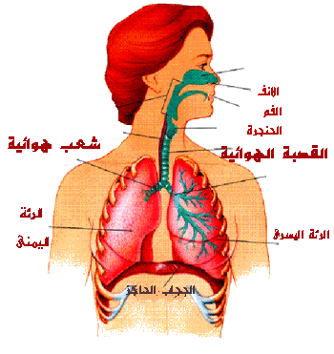
كيف تعمل الرئتان؟
يدخل الهواء إلى الرئتين بواسطة عملية الشهيق فيتسع القفص الصدري وتنتفخ الرئتان، ويخرج بواسطة عملية الزفير فيتقلص حجم الرئتين وينخفض القفص الصدري.
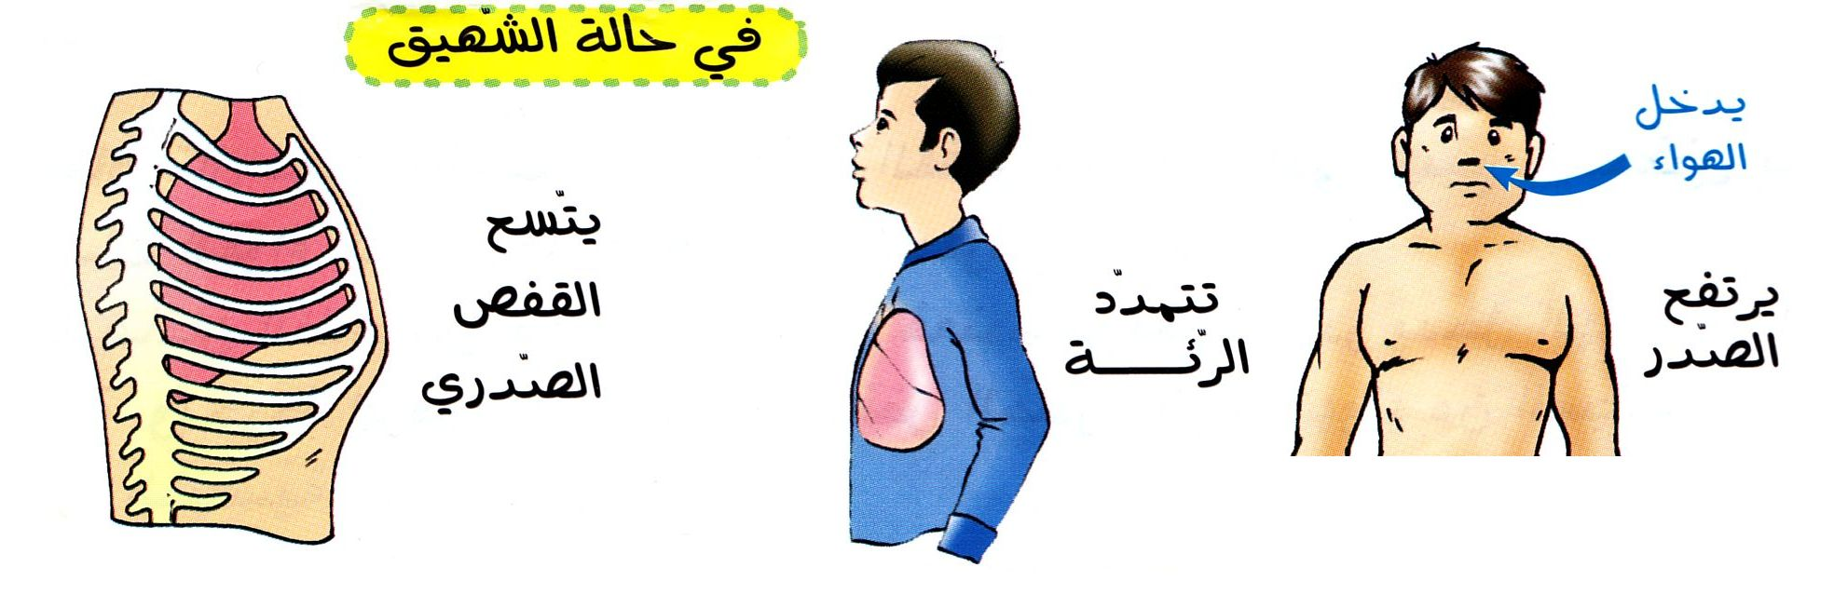
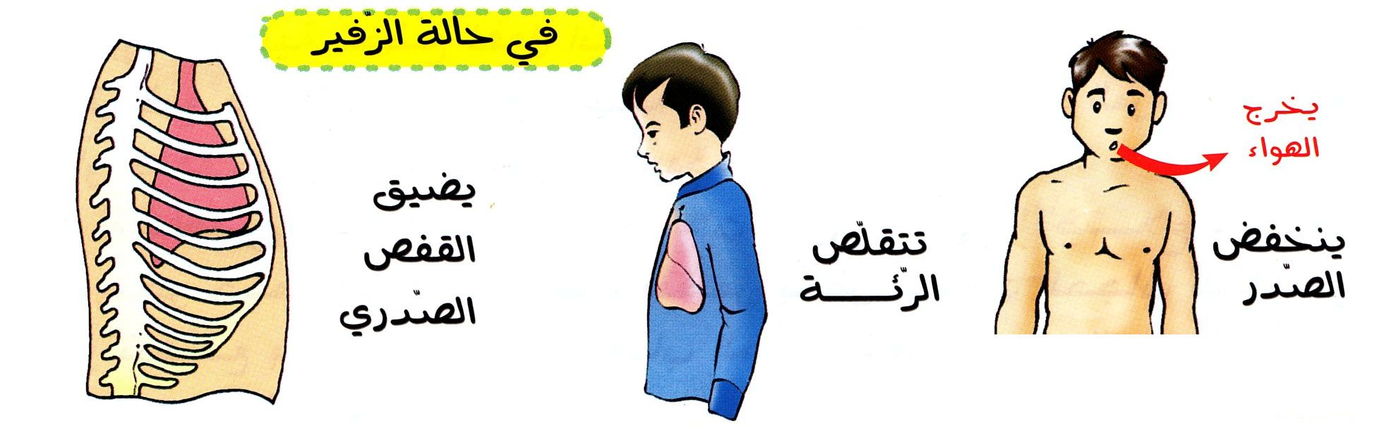

المحافظة على الجهاز التنفسي:
للمحافظة على الجهاز التنفسي يجب أن:
- نبتعد عن الأماكن ذات الهواء الملوث.
- لا نغطي الوجه عند النوم.
- نداوم على القيام بالحركات الرياضية خاصة في الصباح.
- نبتعد هن التدخين.
- نستنشق الهواء بواسطة الأنف لأنه يحوي في داخله شعيرات تقوم بتصفية الهواء وتدفئته.
- نتجنب الانتقال من مكان دافئ إلى مكان بارد والعكس بالعكس لأن ذلك يسبب في التهابات بالحنجرة ومرض الزكام.

التنفس عند الحيوان
يمكن تصنيف الحيوانات حسب الوسط الذي تعيش فيه إلى برية ومائية وبرمائية، ويمتاز كل صنف من هذه الأصناف بطريقته الخاصة في التنفس. وذلك حسب نوع أجهزة التنفس التي يمتلكها.

التنفس في البر: يكون بواسطة الرئتين (تنفس رئوي) بالنسبة لأغلبية الفقريات. وبواسطة القصبات (تنفس قصبي) بالنسبة للحشرات خاصة. أما التنفس بالجلد (تنفس جلدي) فلبعض الحيوانات وذو أهمية كبيرة عند الضفادع.
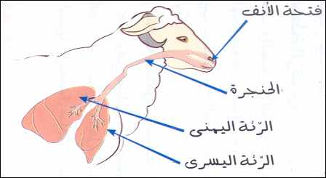

التنفس في الماء: يكون التنفس بالنسبة لأغلب الحيوانات المائية غلصميا أي بواسطة الغلاصم، كما هو الشأن بالنسبة للأسماك، ولكننا نجد حيوانات مائية تتنفس بواسطة أجهزة أخرى، فالحيتان مثلا والدلفين والسلحفاة لها تنفس رئوي، أي تتنفس هواء المحيط الخارجي. أما وحيدات الخلية التي تعيش في الماء فهي تتنفس بواسطة غلافها الخارجي.
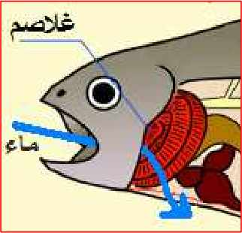

التكيف مع تغير الوسط:
هناك حيوانات تعيش في وسطين بري ومائي حسب ظروف العيش وتغير المناخ، وهذا ما يؤدي بالحيوان إلى تغيير نمط تنفسه تكيفا مع نوعية الحياة الجديدة كالضفدع مثلا.

